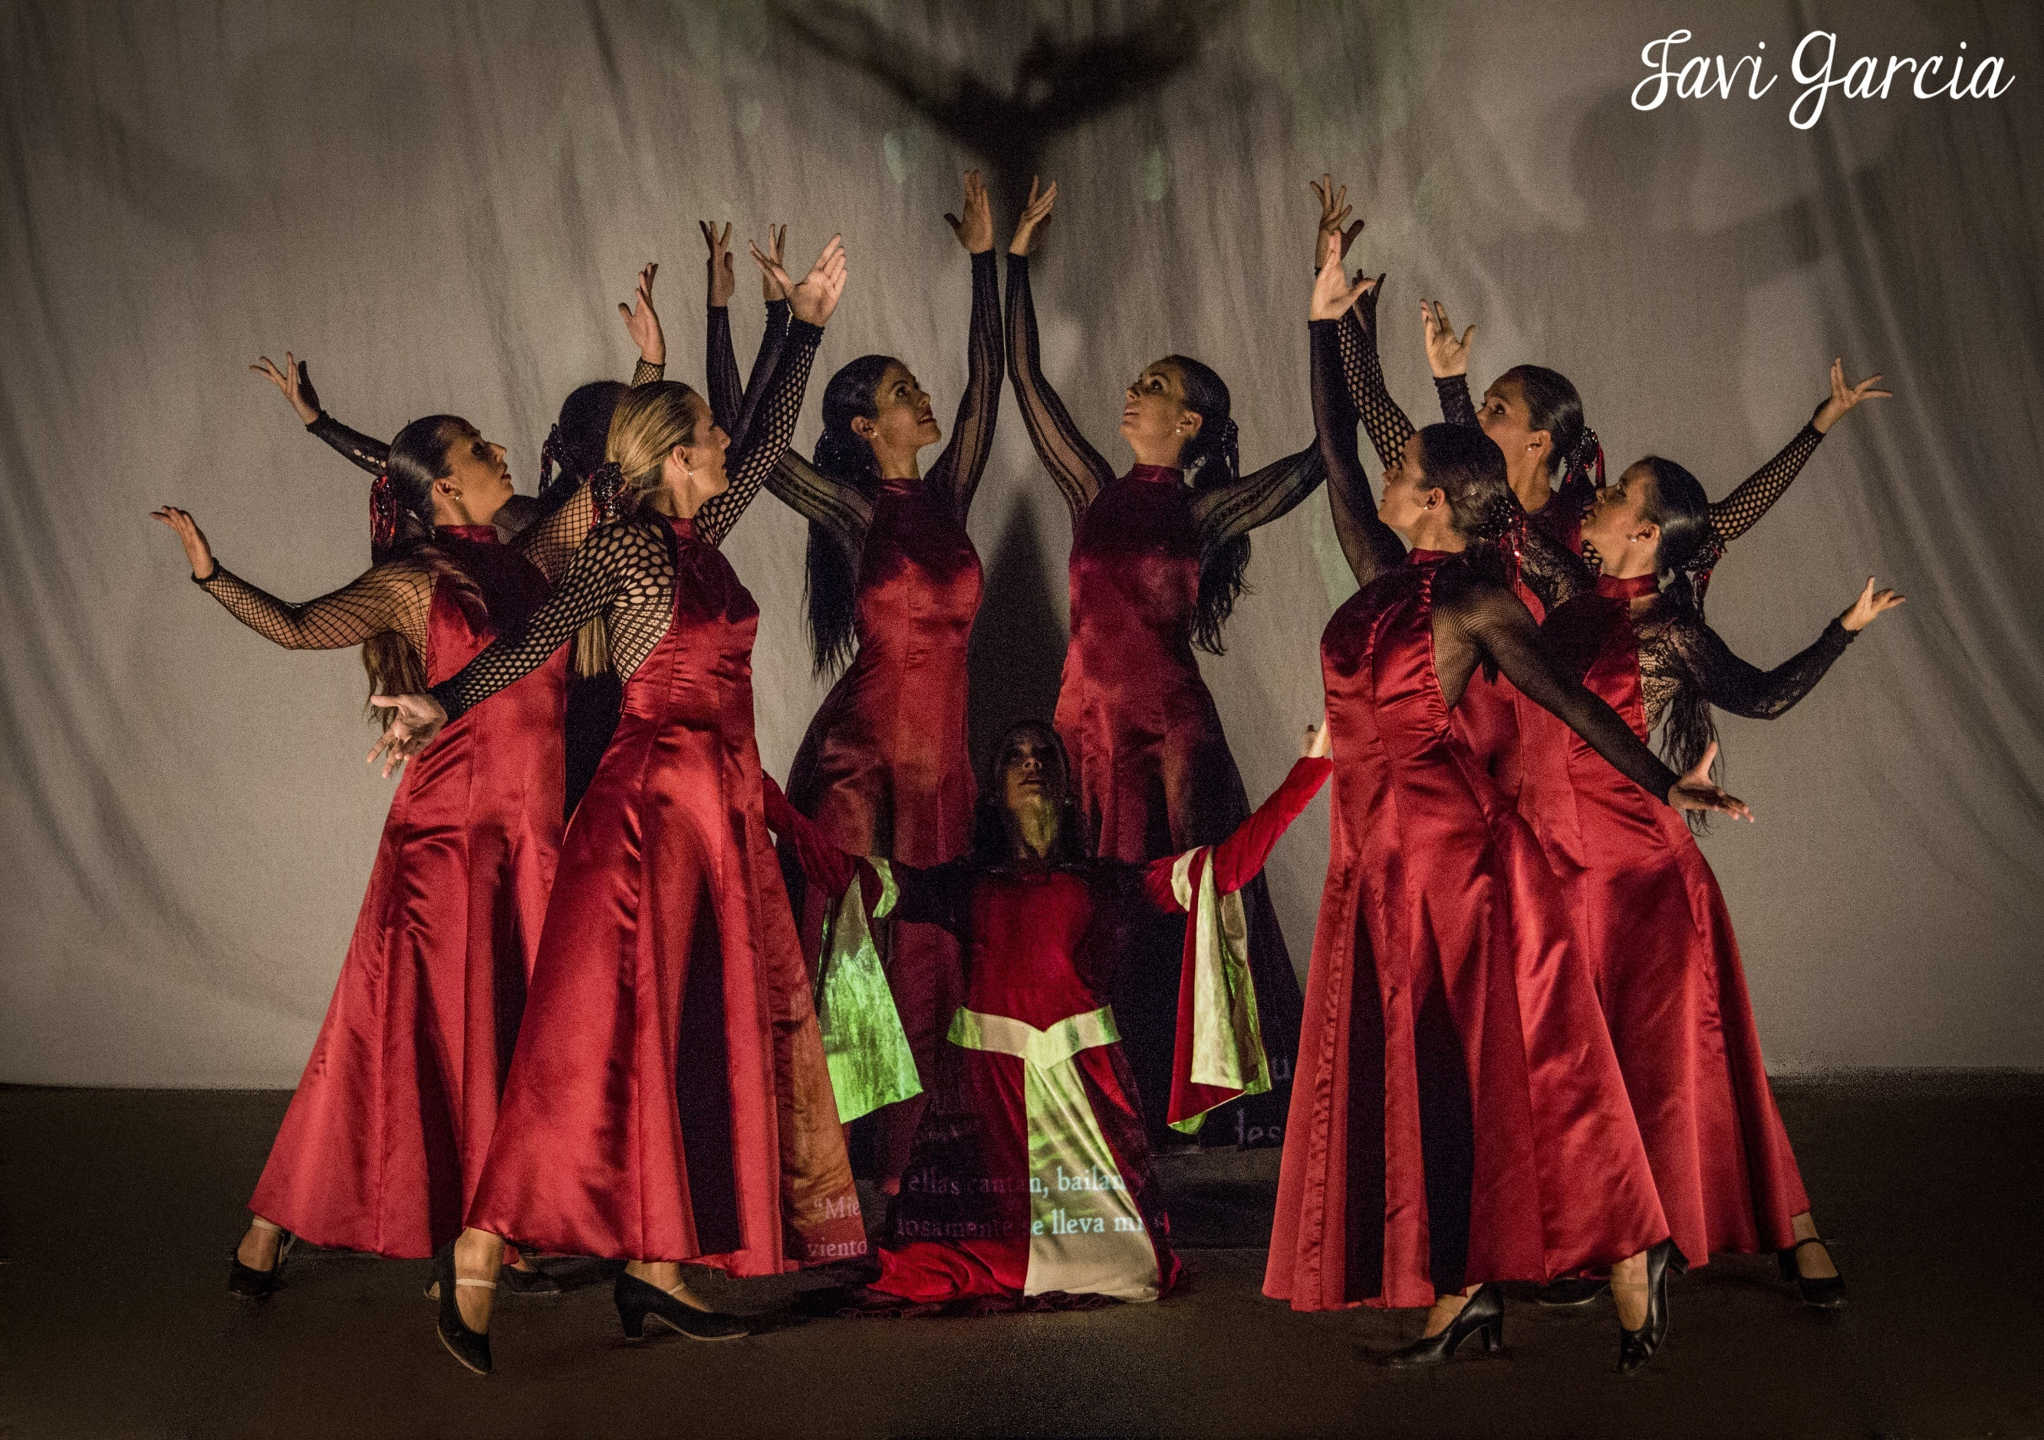

*Repertorio: "Castilla"*

Sábado 25 de septiembre, 18:30 h., en el Polideportivo de Langa de Duero (Soria).

Ballet Español "Carmen Amaya"